Samtec empieza a suministrar el FireFlyTM Micro Flyover SystemTM para diseños ópticos y de cobre hasta 28 Gbps

Estos sistemas de interconexión de alto rendimiento, que se encuentran disponibles en cantidades de producción, utilizan el mismo microconector en configuraciones x4, x8 y x12 para sistemas de cobre y ópticos, permitiendo así aumentar la densidad, simplificar el diseño de la placa de circuito impreso y reducir la disipación de potencia.

[New Albany, Indiana, EE.UU.] -- Samtec, Inc., el líder del mercado de conectores, ha empezado a suministrar su Optical FireFlyTM Micro Flyover SystemTM, el primer sistema de interconexión con la flexibilidad necesaria para usar indistintamente interconexiones ópticas y de cobre de alto rendimiento en una microhuella. El FireFly Micro Flyover System, formado por un transceptor, un sistema de conexión de dos piezas y cable, está indicado para diseños de 14, 16, 25 y 28 Gbps en configuraciones x4, x8 y x12. Los productos de este anuncio cuentan con el soporte de modelos 3D, una tarjeta adaptadora de PCI Express® a fibra y kits de evaluación en la web de Samtec como parte del Samtec Sudden Service®.
Productos de la serie
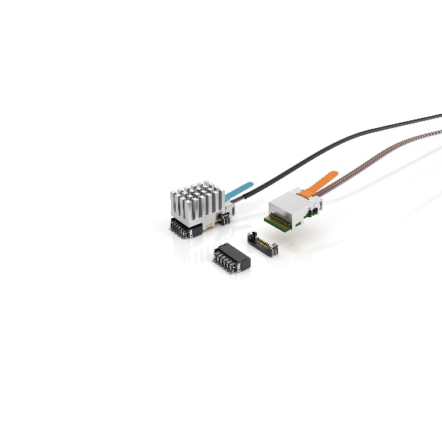
El sistema de cableado FireFly Active Optical Micro Flyover System modelo ECUO es especialmente idóneo para diseños de alto rendimiento como IA/informática de alto rendimiento, medicina, prueba y medida, y FPGA, es compatible con PAM4 SerDes hasta 56 Gbps y está diseñado para colocarlo cerca del encapsulado. Una versión con un rango más amplio de temperatura (modelo ETUO) para aplicaciones militares, aeroespaciales e industriales funciona de -40°C a +85°C y demostró una transmisión sin errores al realizar las pruebas de choques y vibraciones externos establecidos en MIL-STD-810. (El modelo ECUE de coste optimizado se suministra con cableado de cobre).
El modelo PCUO, ideal para aplicaciones de alta densidad como ATE, militares/aeroespaciales, transmisión de vídeo y automatización industrial, transmite velocidades de transmisión de los datos PCIe 3.0/4.0 así como dos señales de banda lateral a una distancia de hasta 100 m. La versión para un rango más amplio de temperatura, PTUO, funciona entre
-40°C y +85°C con un BER mejor que 1E-12. (La serie PCUE de coste optimizado se suministra con cableado de cobre).
Pequeño tamaño y facilidad de montaje
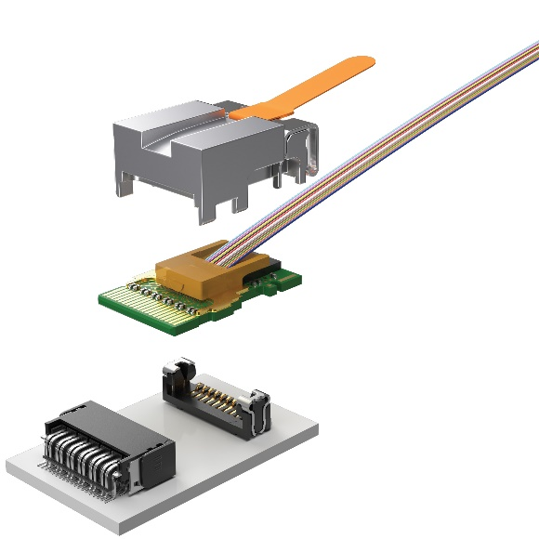
Los productos del Optical FireFly Micro Flyover System alcanzan entre 14 y 28 Gbps en una huella miniatura que cubre una superficie de tan solo 4,06 cm² (0,63 pulgadas cuadradas) equivalente a 265 Gbps por pulgada cuadrada. Todos los modelos son intercambiables con cable de cobre u óptico FireFly. Este sistema de conectores es el que ocupa menos superficie del mercado ya que solo mide 11,25 x 21,08 mm, por lo que puede colocar cerca del módulo ASIC.
El sistema robusto con zócalo para tarjeta de interconexión de dos piezas, con lengüetas de soldadura, mecanismo de bloqueo y guías de carga, simplifica la conexión y desconexión del cableado si se compara con los sistemas de compresión, que utilizan tornillos de cabeza plana y herramientas mecánicas. El disipador de calor integrado, disponible con aletas, plano, acanalado de fibra o diseñado a medida, simplifica aún más el montaje además de mejorar el rendimiento térmico. Hay una gran variedad de opciones disponibles de alta densidad y con terminación robusta.
Excelente rendimiento
Al “externalizar” las conexiones de los datos con cables Flyover® de Samtec, el diseño de la integridad de la señal resulta mucho más sencillo y su rendimiento eléctrico se ve mejorado.
Kits de evaluación y asistencia para el diseño
Samtec ofrece actualmente tres kits de evaluación para el FireFly Micro Flyover System: el kit de desarrollo FireFly FMC de 14 Gbps, el kit de desarrollo FireFly FMC+ de 25/28 Gbps y el kit de evaluación FireFly de 28 Gbps.
El equipo internacional y multidisciplinar de Samtec, formado por técnicos expertos, trabaja en el diseño, el desarrollo, la fabricación y el soporte a aplicaciones de soluciones ópticas de interconexión. Para más información y para soporte al diseño, contacte con FireFly@samtec.com o visite Micro Flyover On-Board Optical Engine, FireFly™ | Samtec
Acerca de Samtec
Samtec, fundada en 1976, es un fabricante de una amplia línea de soluciones de interconexión electrónica como conexiones de alta velocidad entre placas, cables de alta velocidad, interconexiones ópticas para placas intermedias y paneles, RF de precisión, apilamiento flexible, y componentes y cables micro/robustos. Los centros tecnológicos de Samtec trabajan en el desarrollo de tecnologías, estrategias y productos para optimizar el rendimiento y el coste de un sistema, desde semiconductores sin encapsular hasta una interfase situada a 100 metros, y con todos los puntos de interconexión situados entre medio. Visite www.samtec.com para más información.

